Fase 2.2: Minas de Carvão dos Apalaches (Leste dos EUA)
- Geografia: Cadeia montanhosa antiga e desgastada (Apalaches), formações de rochas sedimentares em camadas; bacias carboníferas do leste dos EUA — especialmente West Virginia, Pensilvânia e Kentucky. Floresta decídua densa, vales estreitos e rios escuros de mineração.
- História: O papel do carvão como combustível da Revolução Industrial americana (1800s–1900s); as condições de trabalho brutais dos mineiros; o trabalho infantil (os "breaker boys" — crianças que separavam carvão de xisto nas usinas); as company towns (vilas operárias onde a empresa controlava moradia, comida e salário); o nascimento do movimento sindical com a United Mine Workers of America (1890).
- Recursos: Carvão em três tipos (Lignito, Carvão Betuminoso, Antracito) e Xisto Carbonoso (rocha sedimentar que envolve as camadas de carvão).
- Desafio: Operar equipamentos de mineração industrial simulados, entender as camadas geológicas sedimentares, navegar zonas de grisú (metano) usando a Lâmpada de Davy e distinguir os três tipos de carvão pela aparência e propriedades.

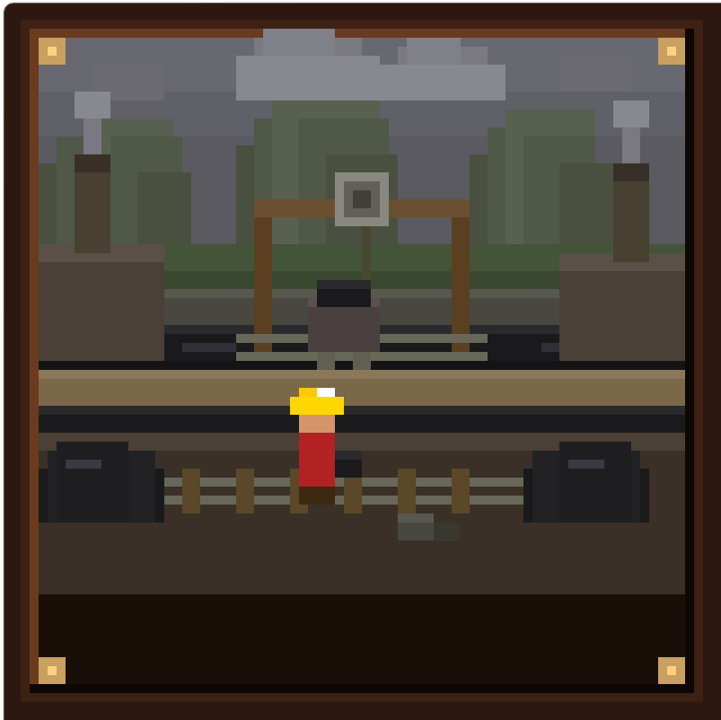

Cenas Fase 2.2 – A Escuridão que Moveu o Mundo
Cena 1: Início
- Visual: Corvan parado diante da entrada de uma mina de carvão nas encostas dos Apalaches, final do século XIX. A boca da mina é sustentada por vigas de madeira escurecidas. Ao fundo, uma vila operária (company town) com casinhas idênticas enfileiradas, uma chaminé industrial soltando fumaça negra e trilhos de vagonete saindo da mina. Um grupo de crianças com rostos enegrecidos — os breaker boys — trabalha em uma estrutura de madeira ao lado.
- Corvan: "Estamos nos Apalaches, no coração da Pensilvânia ou de West Virginia, por volta de 1880. O carvão que sai dessas montanhas aquece casas, move locomotivas e alimenta as forjas que constroem uma nação inteira. Mas o preço disso está gravado nas faces dessas crianças que você vê ali."
- Ferramentas: Corvan percorre a área externa da mina procurando suas ferramentas: Picareta Industrial (mais pesada e robusta que a da Fase 1.1) e Lampião.
- Ação: Corvan deve localizar uma gaiola com um Canário da Mina pendurada perto da entrada e interagir com ela para receber o item: "Lâmpada de Davy" (Nisso abre uma caixinha explicando que mineiros carregavam canários vivos para detectar monóxido de carbono e metano: se o pássaro desmaiasse ou morresse, os mineradores sabiam que precisavam evacuar imediatamente. O Reino Unido usou canários oficialmente em minas até 1986).

Cena 2: Geologia e Camadas
- Visual: Corvan avança para dentro da mina, iluminado pela Lâmpada de Davy. A parede da caverna exibe uma seção geológica claramente estratificada: camadas de xisto cinza intercaladas com faixas negras brilhantes de carvão em diferentes espessuras. Uma animação didática aparece na tela mostrando as camadas do tempo geológico — do Carbonífero (300 milhões de anos atrás) até o presente.
- Corvan: "O carvão não é uma rocha comum — ele é matéria orgânica. Há 300 milhões de anos, esta região era um pântano tropical denso de samambaias gigantes. Com o tempo, essa vegetação foi soterrada, comprimida e aquecida até se transformar no que vejo aqui. Cada centímetro de carvão representa séculos de compressão."
- Pop-up do Mineral: Corvan toca a camada mais escura e brilhante e abre um pop-up com a foto do mineral Antracito junto da curiosidade: É o carvão de mais alto grau, com até 98% de carbono puro. Queima mais quente, mais limpo e por mais tempo que qualquer outro tipo — tão duro e brilhante que já foi chamado de "diamante negro".
- Pop-up de Dica de Coleta: As camadas de carvão seguem o mesmo ângulo das rochas sedimentares ao redor — os mineiros chamam isso de "mergulho da camada". Siga a inclinação da rocha para encontrar onde o veio é mais espesso. Use a picareta em ângulo paralelo à camada para não fragmentar demais o carvão.

Cena 3: Coleta
- Mecânica: O jogador controla Corvan em um mini-puzzle de mineração estratificada. A tela mostra um corte transversal da mina com três camadas distintas de carvão visíveis entre as camadas de xisto. O jogador deve usar a picareta para extrair amostras de cada camada, identificando visualmente cada tipo de carvão pela cor e brilho.
- Objetivo: Coletar 1 amostra de cada tipo de carvão (Lignito — marrom-escuro e opaco; Carvão Betuminoso — preto com leve brilho; Antracito — preto brilhante quase espelhado) e 1 artefato histórico escondido no fundo de uma galeria lateral (Crachá de Breaker Boy: Uma chapa de metal amassada com um número gravado — identificação de um trabalhador infantil. Os breaker boys recebiam por quantidade de carvão separado, não por hora; muitos tinham entre 8 e 12 anos. O crachá revela como a Revolução Industrial foi construída em grande parte sobre trabalho infantil, prática que só foi proibida federalmente nos EUA em 1938 com o Fair Labor Standards Act).
- Corvan: "Observem a Lâmpada de Davy. Se a chama oscilar e crescer repentinamente, há metano no ar — gás inflamável que pode causar explosões devastadoras. Os mineiros chamavam de 'grisú'. Precisamos avançar devagar e observar a chama a cada passo."
- Obstáculo: "O Grisú". Ao avançar por uma galeria mais funda, a chama da Lâmpada de Davy começa a oscilar e aumentar — indicando presença de metano. O jogador deve recuar e encontrar um desvio por uma galeria ventilada (indicada por tiras de pano amarelo amarradas em suportes de madeira — o sistema de sinalização real dos mineiros). Se tentar avançar direto, Corvan tosse e recua automaticamente com uma mensagem educativa sobre explosões de metano em minas. Isso ensina protocolos reais de segurança.

Cena 4: Conclusão e Impacto
- Visual: Na saída da mina ao entardecer, Corvan segura o Crachá de Breaker Boy. Ao fundo, a vila operária com suas chaminés ainda fumegando. No céu cor de ferrugem, pombos cinzas pousam em fios de telégrafo — a modernidade construída sobre o carvão. Uma placa na parede da mina lista nomes de mineiros — um memorial a acidentes ocorridos naquele local.
- Corvan: "Este crachá pertenceu a uma criança que nunca foi à escola naquele ano. O carvão que ele separou pode ter aquecido uma cidade inteira. A Revolução Industrial foi real e transformou o mundo — mas foi construída também sobre esse custo humano. E o CO₂ que aquele carvão liberou? Ainda está na atmosfera. A história que começa aqui ainda não terminou."
- Resultado: Desbloqueio da entrada para a próxima sub-região no mapa da América do Norte.

Mapa de Imagens
Imagem | Situação
Cena 01
Cena 02
Cena 03
Cena 04
Canário da Mina
Lâmpada de Davy
Picareta Industrial
Crachá de Breaker Boy
Xisto Carbonoso

Sonorização
Tipo de Som | Efeitos Sonoros
Ambiente | Cena 01 – Entrada da Mina (Exterior):  Vento frio descendo a encosta dos Apalaches, misturado ao chiado de vapor de um guindaste industrial. Som distante de uma locomotiva de carvão e o raspar metálico de vagonetes nos trilhos. Um canário cantarolando suavemente em sua gaiola, em contraste com o ambiente pesado.  Cena 02/03 – Interior da Mina:  Silêncio opressivo pontuado por sons de gotejamento e rachaduras na rocha. Eco pesado e baixo dos passos de Corvan. Picaretas ao longe. Ocasional assovio de gás escapando de fissuras — sinal de tensão e perigo iminente.  Cena 04 – Saída / Vila Operária:  Chaminés industriais ao fundo emitindo um chiado contínuo e surdo. Vento frio dos Apalaches. Vozes distantes de crianças (breaker boys) — um elemento sonoro que transmite peso emocional sem explicação direta.
Recompensa | Coleta de Carvão:  Cada tipo coletado tem seu próprio som distinto: Lignito → som abafado e úmido ("ploc"); Carvão Betuminoso → som médio e seco ("crack"); Antracito → som mais agudo e cristalino ("clink"), quase parecendo pedra preciosa — reforçando seu maior grau de pureza.  Coleta do Crachá de Breaker Boy:  Uma nota longa e suave de violino — quase um lamento —, seguida de silêncio. O contraste com os sons industriais cria um momento de peso emocional e reflexão.  Pop-up Educativo:  Som curto e satisfatório de "página virando" ou clique digital suave quando a ficha de curiosidade mineral aparece na tela.
Efeitos Sonoros de Interação (SFX) | A Picareta Industrial:  Acerto na camada de carvão: Um "krack!" pesado e abafado — diferente do metálico da Fase 1.1 e do "clink" de quartzo da Fase 2.1, reforçando a textura diferente do carvão.  Acerto no xisto (shale): Som mais seco e estilhaçante, como lascas de pedra.  A Lâmpada de Davy:  Em zonas normais: Chama estável com leve crepitar de querosene.  Ao detectar metano: A chama faz um som de "woomp" abafado e a intensidade da luz oscila — sinal auditivo e visual de perigo para o jogador.  O Grisú (Gás de Mina):  Quando Corvan entra em zona de gás: Um assobio agudo e constante de baixa frequência cresce gradualmente, criando urgência. Se o jogador não recuar a tempo, um som de "ignição" avisa sobre o perigo de explosão.
Música | Instrumentação:  Instrumentos da tradição folk dos Apalaches: Banjo de cinco cordas em tom menor, Dulcimer dos montes (mountain dulcimer), Violino folk, acordeão leve e percussão de madeira. Referência sonora: a tradição musical "coal mining ballads" dos mineiros de West Virginia e Kentucky.  Clima:  No exterior (Cenas 1 e 4): Uma melodia melancólica e trabalhada, com ritmo pesado que remete ao esforço físico. No interior da mina (Cenas 2 e 3): A trilha se torna mais esparsa, com longos silêncios e notas soltas de dulcimer, criando tensão e claustrofobia. Na Cena 4, ao sair, a melodia retorna em tom mais sombrio, refletindo o peso humano e ambiental revelado.

